La BO (Bande Originale) du film de Demy (1971) Michel Legrand (avec Catherine Deneuve)

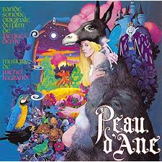 *« Recette pour un cake d’amour »* 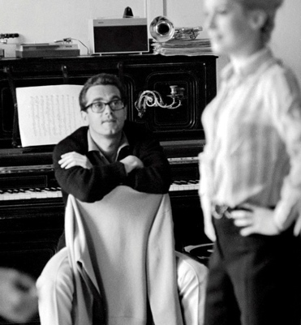

Peau d’âne est un conte populaire qui a connu de nombreuses versions depuis le Moyen-Age, dont celle de Charles Perrault (1694), celle des frères Grimm (1812, avec un manteau de mille fourrures) ainsi que des versions africaines.

Jacques Demy a réalisé sa version dans un film musical en 1971, où Anne Germain prête sa voix à Peau d’âne.

D’autres œuvres composées par Michel Legrand: .......................................................................................................

.......................................................................................................................................................................................

D’autres œuvres interprétées par Anne Germain : ......................................................................................................

.......................................................................................................................................................................................

La voix d’Anne Germain a une tessiture aigüe donc c’est une soprano

grave donc c’est une alto

Les instruments qui accompagnent la mélodie sont : (et entoure l’instrument qui a des parties solistes)

Cordes : ...................................................................................................................................................................

Vents : ....................................................................................................................................................................

Percussions : ............................................................................................................................................................

Le tempo est-il allegro (rapide) moderato (modéré) adagio (lent)

Quelle est la nuance générale ? *p* (piano) *mp* (mezzopiano) *mf* (mezzoforte) *f* (forte)

Quelle est la forme de cette chanson ? Y a-t-il un refrain et des couplets ?

.......................................................................................................................................................................................

Paroles de Jacques Demy:

C1 Préparerez votre (bis) pâte, dans une jatte (bis) plate. Et sans plus de discours, allumez votre (bis) four.

C2 Prenez de la (bis) farine, versez dans la (bis) terrine. Quatre mains bien pesées, autour d’un puits creu... (bis)...sé.

C3 Choisissez quatre (bis) œufs frais, qu’ils soient du ma...(bis) tin frais. Car à plus de vingt jours, un poussin sort tou...(bis)...jours.

C4 Un bol entier (bis) de lait, bien crémeux s’il (bis) vous plaît. De sucre parsemez, et vous amalga...(bis)...mez.

C5 Une main de (bis) beurre fin, un souffle de (bis) levain. Une lame de miel, et un soupçon de (bis) sel.

C6 Il est temps à (bis) présent, tandis que vous (bis) brassez, de glisser un présent, pour votre fian... (bis)...cé.

C7 Un souhait d’a...(bis)...mour s’impose, tandis que la (bis) pâte repose. Laissez le plat de beurre, et laissez cuire une (bis) heure.